➢ Κυκλώνουμε τα Ψ, ψ :

ω φ 8 3 ε ψ Ω ξ ω Ψ Φ μ Φ ψ ω Ξ υ Ψ Θ Γ ω χ β φ Ψ 8 Η φ ψ

➢ Χρωματίζουμε το ψ, διαβάζουμε και ξαναγράφουμε τις λέξεις :

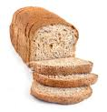
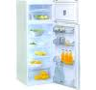

ψωμί ψαλίδι ψυγείο

………………… …………………… …………………

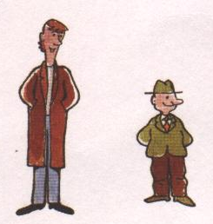
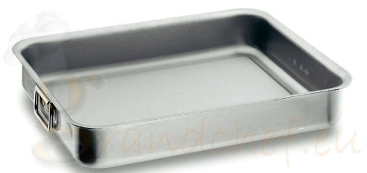

ταψί ψηλός κυψέλη

……………….. ………………….. …………………..

➢ Κυκλώνουμε τις συλλαβές :

ψω

ψώνια ψωμί
ύψωμα ψωνίζω
θα ανάψω ψωμοτύρι

ψα

ψαράς ψαλίδι
άναψα ταψάκι
χρυσόψαρο ψάχνω

➢ Συμπληρώνουμε αυτό που λείπει :

ψωμί ψάρι

_ _ μί _ _ ρι
ψω _ _ ψά _ _
_ _ _ _ _ _ _ _

ψαλίδι κυψέλη
_ _ λίδι _ _ ψέλη
ψα _ _ δι κυ _ _ λη
ψαλί _ _ κυψέ _ _
_ _ _ _ _ _ _ _ _ _ _ _

